中国铁矿石价格指数（CIOPI）
中国钢铁工业协会 2019年2月21日印发

一、进口铁矿石价格（OPI）
2月21日，直接进口铁矿石62%品位干基粉矿到岸价格为85.00美元/吨（即1.3710美元/吨度），环比每吨下降0.38美元，降幅为0.45%，当月平均价格为86.38美元/吨。
2月21日，现货贸易进口铁矿石62%品位干基粉矿人民币含税价格为703.76元/吨，环比每吨下降3.99元，降幅为0.56%，当月平均价格为715.32元/吨。
2月21日，直接进口铁矿石58%品位干基粉矿到岸价格为75.82美元/吨（即1.3072美元/吨度），环比每吨下降0.55美元，降幅为0.72%；当月平均价格为77.07美元/吨。
2月21日，现货贸易进口铁矿石58%品位干基粉矿人民币含税价格为608.54元/吨，环比每吨下降3.48元，降幅为0.57%，当月平均价格为621.02元/吨。
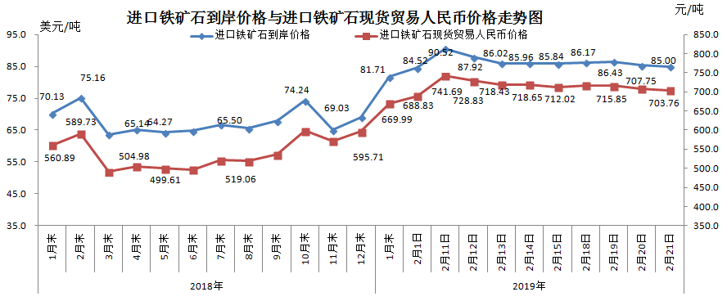
二、国产铁矿石价格
2月21日，国产铁矿石62%品位干基铁精矿含税价格为646.30元/吨，环比每吨上升0.52元，升幅为0.08%；比进口铁矿石低57.46元/吨，降幅为8.16%；当月平均价格为643.47元/吨，比进口铁矿石低71.85元/吨，降幅为10.04%。
2月21日，国产铁矿石65%品位干基铁精矿含税价格为715.59元/吨，环比每吨上升0.59元，升幅为0.08%；当月平均价格为712.51元/吨。
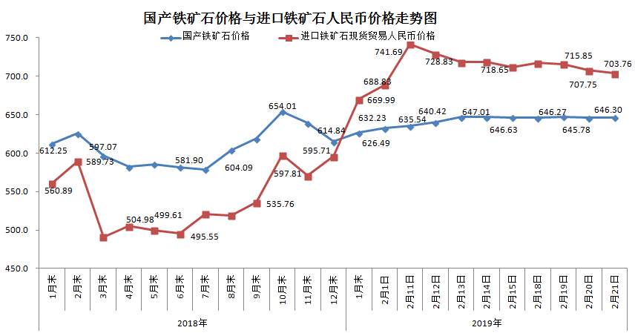三、中国铁矿石价格指数（CIOPI）
2月21日，中国铁矿石价格指数（CIOPI）306.36点，环比下降1.20点，降幅为0.39%。其中：国产铁矿石价格指数为251.17点，环比上升0.20点，升幅为0.08%；进口铁矿石价格指数为314.70点，环比下降1.41点，降幅为0.45%。
